Les modèles statistiques
- Estimhab est un modèle statistique du modèle numérique Evha. Il a été développé dans des cours d’eau de climats tempérés de pente typiquement < 5%.
'Lamouroux N., Capra H. (2002) Simple predictions of instream habitat model outputs for target fish populations. Freshwater Biology 47, 1543-1556. Lamouroux N., Souchon Y. (2002) Lessons from instream habitat modelling for fish communities. Freshwater Biology 47, 1531-1542. Lamouroux N., Jowett I.G. (2005) Generalized instream habitat models. Canadian Journal of Fisheries and Aquatic Sciences, 62, 7-14.'
- Stathab est un modèle basé sur la distribution en fréquence des vitesses et des hauteurs d’eau ponctuelles dans le tronçon de cours d’eau, considérées ici comme indépendantes à l’échelle du microhabitat (ce qui est le cas en moyenne dans les cours d’eau, Schweizer et al., 2007). Il a été développé dans les même cours d’eau qu’Estimhab.
'Lamouroux N. (1998) Depth probability distributions in stream reaches. Journal of Hydraulic Engineering, 124, 224-227. https://doi.org/10.1061/(ASCE)0733-9429(1998)124:2(224) Lamouroux N., Souchon Y., Hérouin E. (1995) Predicting velocity frequency distributions in stream reaches. Water Resources Research, 31, 2367-2375. https://doi.org/10.1029/95WR01485'
- Stathab_steep est un modèle basé sur la distribution en fréquence des vitesses et des hauteurs d’eau dans le tronçon de cours d’eau, considérées ici comme indépendantes à l’échelle du microhabitat. Proche de Stathab, il a été développé dans des cours d’eau plus pentus (1-25%) tropicaux ou Alpins.
'Girard V., Lamouroux N., Mons R. (2014) Modeling point velocity and depth statistical distributions in steep tropical and alpine stream reaches. Water Resources Research, 50, 427–439. https://doi.org/10.1002/2013WR013894'
- FSTress est un modèle basé sur la distribution en fréquence des contraintes au fond du cours d’eau (forces de cisaillement), variable particulièrement importante pour les invertébrés benthiques. Il peut être utilisé avec des modèles de préférence pour cette variable, nombreux pour les invertébrés.
'Lamouroux N., Statzner B., Fuchs U., Kohmann F., Schmedtje U. (1992) An unconventional approach to modeling spatial and temporal variability of local shear stress in stream segments. Water Resources Research, 28, 3251-3258. https://doi.org/10.1029/92WR01761'
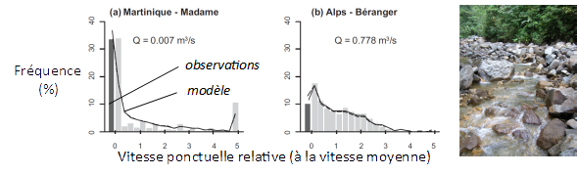Exemples de modèles hydrauliques statistiques (Girard et al. 2014) pour prédire des distributions de vitesse dans les tronçons de cours d’eau de différentes rivières. L’approche est particulièrement pertinente en écoulements très complexes (tropiques, montagnes). Les variables d’entrée des modèles statistiques sont simples à mesurer, ce qui facilite leur utilisation pour les études à l’échelle des tronçon … ainsi qu’à l'échelle des bassins versants.
Merci de transmettre les fichiers d'entrée de vos études, données de terrain et localisation des limites de stations à INRAE (nicolas.lamouroux@inrae.fr). Ces retours font progresser les méthodes. Nous incitons les maitres d'ouvrage à les demander, les fichiers participent au contrôle-qualité.

